СЭД-2023-299-01-01-07.С-68
Об определении комитета имущественных отношений администрации Пермского муниципального округа новым заказчиком

ым заказчиком

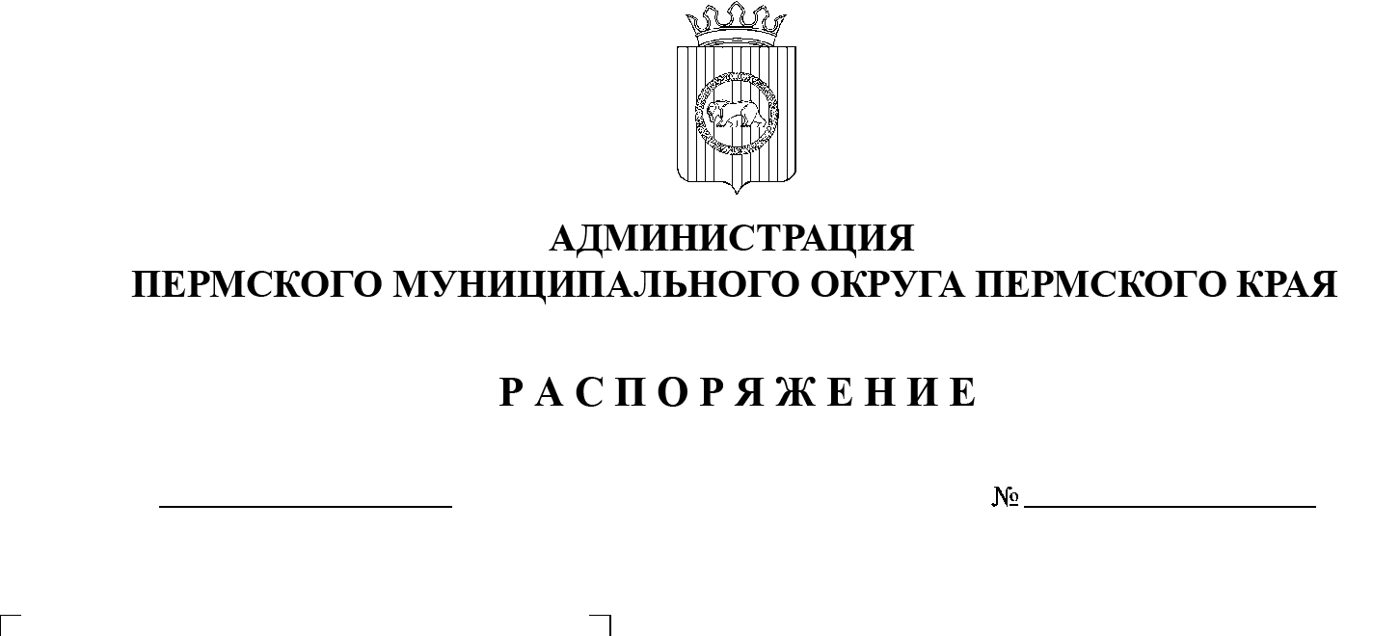
В соответствии с Федеральным законом от 06 октября 2003 г. № 131-ФЗ «Об общих принципах организации местного самоуправления в Российской Федерации», частью 6 статьи 95 Федерального закона от 05 апреля 2013 г.
№ 44-ФЗ «О контрактной системе в сфере закупок товаров, работ, услуг
для обеспечения государственных и муниципальных нужд», пунктом 6 постановления администрации Пермского муниципального округа Пермского края от 11 января 2023 г. № СЭД-2023-299-01-01-05.С-4 «О возложении функций и полномочий учредителя в отношении муниципальных учреждений, предприятий и организаций»:
22.02.2023
1.Определить администрацию Пермского муниципального округа Пермского края в лице комитета имущественных отношений администрации Пермского муниципального округа новым заказчиком в отношении следующих муниципальных контрактов на выполнение работ по постановке на государственный кадастровый учет земельных участков:
- муниципальный контракт от 01 апреля 2021 г. № 4;
- муниципальный контракт от 22 июня 2022 г. № 5;
- муниципальный контракт от 06 июля 2022 г. № 6;
- муниципальный контракт от 08 сентября 2022 г. № 9;
- муниципальный контракт от 15 сентября 2022 г. № 10;
- муниципальный контракт от 20 декабря 2022 г. № 12;
- муниципальный контракт от 15 сентября 2022 г. № 11;
- муниципальный контракт от 20 декабря 2022 г. № 15.
2.Ликвидационной комиссии администрации Юго-Камского сельского поселения Пермского муниципального района и комитету имущественных отношений администрации Пермского муниципального округа провести организационные мероприятия по перерегистрации муниципальных контрактов, указанных в пункте 1 настоящего распоряжения.
3.Опубликовать (обнародовать) настоящее распоряжение в бюллетене муниципального образования «Пермский муниципальный округ» и разместить на официальном сайте Пермского муниципального округа в информационно-телекоммуникационной сети Интернет (www.permraion.ru).
4.Настоящее распоряжение вступает в силу со дня его подписания
и распространяется на правоотношения, возникшие с 01 января 2023 г.
5.Контроль за исполнением настоящего распоряжения возложить на первого заместителя главы администрации Пермского муниципального округа Пермского края Варушкина И.А.
Глава муниципального округа В.Ю. Цветов

